Ақмола облысы

Жақсы Ауданы

Беловодское орта мектебі

Ашық ұйымдастырылған оқу қызметі

Тақырыбы:

**«Цирк әлеміндегі сандар»**

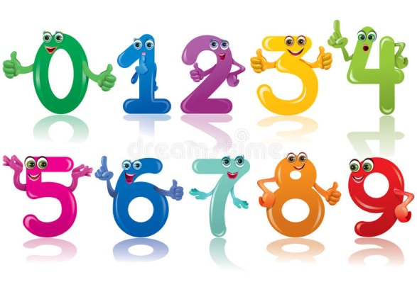

**Тәрбиеші:** Нысанбай Ляйлі Айдынқызы

**Ұйымдастырылған оқу қызметінің технологиялық картасы**

**Күні:12.12.2017Тәрбиеші:** Нысанбай Ляйлі Айдынқызы **Білім беру саласы:** «Таным» **Бөлімі:** «Қарапайым математикалық ұғымдарды қалыптастыру» **Тақырыбы:** «Цирк әлеміндегі сандар» **Мақсаты:**10 саны көлеміндегі есептеу дағдыларын меңгерте түсу.10-ға дейінгі сандарды құру мен салыстыру әдістерін қайталау;1 ден 10-ға дейінгі сандарды тура және кері реттілігін білу;Пішіндерді пайдалана отырып логикалық ойлауды дамыту.Ұжымдық іс-әрекетке баулу. **Әдіс-тәсілдері**:сұрақ-жауап,түсіндіру,сергіту сәті. **Көрнекіліктері**: сандар жазылған фигуралар,түрлі түсті пішіндер,суреттер.

|  |  |  |
| --- | --- | --- |
| **Оқу іс-әрекет**  **кезеңдері** | **Тәрбиешінің іс-әрекеті** | **Балалардың іс-әрекеті** |
| **Мотивациялық-**  **қозғаушылық** | Балалар сендер циркті жақсы көресіңдерме?Онда бүгін сендермен циркке барамыз.Біз баратын цирк өте ерекше,өйткені «Цирк әлеміндегі сандар» деп аталады.Циркке бару үшін бізге не керек?  Педагог балаларға геометриялық пішіндерден билеттер таратады.  **Тосын сәт:**Үн таспадан әуен ойнап,педагог шығып балалармен амандасады.  -Сәлеметсіңдерме,балалар?  -Көңіл-күйлерін қалай,жақсыма?  -Сендер цирк қойылымын көруге дайынсыңдар ма? | Жақсы көреміз.  Балалар қызығушылық танытады.  -Билеттер  Балалар билеттерін алып,цирк алаңына келіп өз орындарына отырады.  Амандасады.  Көңіл-күйлерін айтады.  Циркті көруге дайын екенің айтады. |
| **Ұйымдастырушылық**  **Ізденістік**  **Рефлексиялық -түзетушілік** | -Балалар,билеттеріңді көрсетіңдерші.  -Өте ерекшк билеттер екен  -Билеттер неге ұқсайды?  -Пішіндерді атап айтыңдаршы?  -Осы цирк алаңында біз білім ала отырып ойын ойнап тапсырмалар орындаймыз.  -Балалар циркте қандай кейіпкерлерді көруге болады?  **1-тапсырма.**  Цирк алаңына сонау ыстық өлкеден құлағы ұзын,өзі сүйкімді пілді шақырайық.Оның тапсырмасын жақсы орындасаңдар сендермен дос болғысы келеді.  -Піл бізге мына пішіндерді алып келіпты сендерге сыйлау үшін.  Осы фигуралармен ойын ойнап жіберейік.  Фигураларды жинап 1-ден 10-ға дейін ретімен дұрыс қойыңдар.  Санап көрейік сандарды тура және кері ретімен санайды.  -Жарайсыңдар піл әкелген пішіндерді ретімен қойып тапсырмасын дұрыс орындадыңдар.  **2 тапсырма.**  -Педагог қорапшаны алып шығады.  -Балалар мынау сиқырлы қорапшада не бар екен қарайықшы?  -Осы тапсырмаларды бір бірден алып орындау керексіңдер.  **Дидактикалық ойын:**  **«Кеңістікті бағдарлау»**  Мақсаты: балаларды кеңістікті бағдарлауға жаттықтыру; ойлау қабілеттерін, қабылдау, зейін процесстерін дамыту.  **Сергіту сәті:**  Ал балалар,тұрайық,  Саусақтарды санайық.  Оң қолымда бес саусақ,  Сол қолымда бес саусақ.  Ал қанеки санайық,  1,2,3,4,5,  Алақанды қосайық  Болады екен он саусақ,  Саусақтарды санайық  Жаттығулар жасайық.....  **3-тапсырма**  Біздің досымыз арыстан Алекст шақырайық ортаға.  -Балалар арыстанның әкелген тапсырмасын оындайық .  Сандарды ретімен қоя отырып пішіндерден белгілі бір суреттің бейнесін шығару.  **4 тапсырма:**  -Балалар сендер итбалықты білесіңдер ме?Ол сүтқоректі теңіз жануары,ол теңіз жағалауында өмір сүреді.  Ал біздің цирктеде әдемі итбалық бар.Оның аты Тоша.Тошаны ортаға шақырайық.  -Ол бізге қызықты тапсырма ала келіпті.  Балалар олай болса Тошаның тапсырмасын орындайық.Ол бізге «Көршісін тап» деген тапсырма әкеліпті.  **Дидактикалық ойын:**  **«Домино»**  Ойынның шарты:  Доминоның бірінші бөлігінде түймелері толық,екінші бөлігі толық емес доминода толық 10 түйме болу үшін оны толықтыру қажет.  Тәрбиеші сабақты қорытындылайды:  -Балалар,біздің цирк бағдарламасында қандай тапсырмалар орындаған сендерге ұнады?  Ендеше сайқымазақ сендерді мадақтап мынандай жұлдызшалар әкеліпті.  Балаларды мадақтау. | Билетер пішіндерге ұқсайды.Ұшбұрыш.т.б  Балалар цирк жайлы білетіңдерін айтады.  -Аңдарды.  -Піл  -Итбалық.  -Жолбарыс т.б  Пілдің тапсырмасын орындауға дайын екендерін айтады.  Балалар пішіндерді тура және кері санап шығады.  Балалар қызығушылық танытады.Тапсырманы орындайды.  Балалар қызыға ойнайды.  Балалр сергіту сәтін қимыл қозғалыспен орындайды.  Балалар Алексті көргендеріне қуанып,оның тапсырмасын қызыға орындайды.  Балалар қуанып қарсы алады.Оның тапсырмасын қызыға орындайды.  Ойынды қызыға орындайды.  Балалар сұрақтарға жауап береді.Өз ойларын айтады.  Пішіндердің атауын қайталайды.1-ден 10-ға дейінгі сандарды қайталайды. |

**Күтілетін нәтиже:**

Есептік және реттік санау дағдыларын жаңғырта алады. 1-ден 10-ға дейінгі көлеміндегі сандар құру мен әдістерін түсінеді.Алған білімдерін дамытып,түрлі жаңа технологиялырды іс-әрекетінде қолдана біледі.